附件2
预约接待流程图
医药代表统一通过微信扫二维码（见下方）进入微信系统办理来访预约
等待医务处、药学部或设备管理处审核。

由医务处、药学部、设备管理处对应审核

审核不通过
审核通过

对应职能部门通知医药代表拒绝原因
对应职能部门在接待日前3日通知医药代表接待时间和地点

指定时间、地点、接待人员进行接待

被访科室做好接待记录并保存
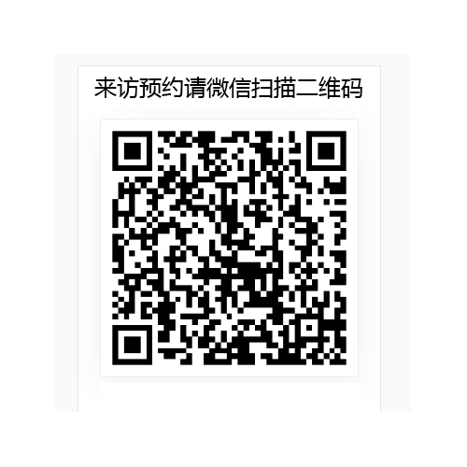
（预约二维码）
相关职能部门联系方式：
医务处：020-81887233转30817
药学部：020-81887233转31208
设备管理处：020-81887233转39308
纪检室：020-81887233转31014

